**Муниципальное общеобразовательное бюджетное учреждение Дактуйская средняя общеобразовательная школа**

**Номинация «Родительское собрание»**

C:\Documents and Settings\User\Local Settings\Temporary Internet Files\Content.IE5\17RDGQ3R\MC900358763[1].wmf

**Ливандовская Елена Викторовна**

**учитель начальных классов**

***первая квалификационная категория***

**электронный почтовый ящик:** [**lliwan@yandex.ru**](mailto:lliwan@yandex.ru)

|  |  |
| --- | --- |
| **Нетрадиционное родительское собрание** | |
| Тема | «О близких и родных людях с любовью» |
| Форма проведения | Час сердечного общения |
| Класс | 4 |
| Цель | Воспитание нравственного, ответственного, инициативного и компетентного гражданина России. |
| Задачи | - Осознание важности семьи в жизни человека и обществе, принятие ценности семейной жизни, уважительное и заботливое отношение к членам своей семьи.  - Просвещение родителей и детей в осознании ценности семьи как основополагающей ячейки общества, формирующей общепринятые ценности и нормы.  - Повышение роли и авторитета семьи. |
| Прогнозируемые результаты | Сформированные компетенции  - Начальные представления об этических нормах взаимоотношений в семье, между поколениями; уважительное отношение к родителям, к старшим, заботливое отношение к младшим;  - Знание традиций своей семьи, бережное отношение к ним. |
| Формы работы | Ресурсы |
| Групповая  Коллективная | Печатная продукция:  1. Концепция духовно-нравственного развития и воспитания личности гражданина РФ.  2. Дереклеева Н.И. Научно – исследовательская деятельность классного руководителя в школе. М.: Вербум – М, 2009.  3. Решетников П.Е. Организация педагогической практики в начальных классах. М.: ГИЦ-В, 2008.  4. Рожков М. И. Организация воспитательного процесса в школе. М.: ГИЦ-В, 2003.  5. Осипова М. П. Работа с родителями. Минск: УП «Экоперспектива», 2009.  Технические средства обучения: компьютер, медиапроектор,  экранно-звуковое пособие: презентация в Power Point .  ЭОР: |
| Подготовительная работа | 1.Подготовка пригласительных билетов.  2.Конкурс сочинений на тему: «Какой медалью я бы наградил свою семью»  3.Подготовка портретной галереи «Окна моего дома»  4.Оформление зала.  5.Подготовка сценария. |
| Оборудование и реквизит | 1.Цветы.  2. Подарки.  3. Шары.  4. Плакат в виде сердца.  5. Фломастеры, ножницы.  6. Компьютер, экран.  7. Обручи.  8. Выставка рисунков.  9.Сочинения учащихся на тему:  «Какой медалью я наградил бы свою семью». |

***Пояснительная записка***

 Педагогика  должна стать наукой для всех –  
и для  учителей, и для родителей.  
В. А. Сухомлинский.

Педагогическая культура родителей – один из самых действенных факторов духовно-нравственного развития, воспитания и социализации младших школьников. Уклад семейной жизни представляет собой один из важнейших компонентов нравственного уклада жизни обучающегося. В силу этого повышение педагогической культуры родителей я рассматриваю как одно из важнейших направлений в работе по духовно – нравственному воспитанию.

С введением Федерального государственного стандарта большое внимание уделяется семейному воспитанию. В нашей школе большая работа проводилась и проводится по педагогическому просвещению и образованию родителей,  по укреплению сотрудничества с родителями.

Духовно-нравственное развитие личности начинается в семье. Чтобы сохранить преемственность, не прерывать уже существующий процесс воспитания ребенка, школа в духовно-нравственном развитии учащихся должна сотрудничать с семьей. Необходимо создавать общее, открытое для социальной среды, школьно-семейное пространство духовно-нравственного воспитания и стремиться к тому, чтобы школа была не только учреждением, где учат, но и «социальной семьей» ребенка. Объединение семьи и школы в деле воспитания создает благоприятные возможности для укрепления гражданственности. В своей практике приоритетным направлением в воспитательной системе всегда считаю направление «Семья». Эффективность воспитательной работы учителя во многом зависит от его умения находить общий язык с родителями, рассчитывая на их помощь и поддержку. Создаю все условия для того, чтобы родители были моими союзниками, единомышленниками, повышая их педагогический уровень.

Передо мной стоит задача при переходе на новые стандарты добиться ещё более тесного сотрудничества ученик - учитель - родители.

Использую только нетрадиционные формы родительских собраний: практикумы, конференции, тренинги, интеллектуальные марафоны, праздники, обмен мнениями и др.

В процессе подготовки таких собраний создаётся атмосфера творчества, общие интересы сплачивают детей и их родителей, положительно воздействуют на формирование личности ребёнка. Восприимчивые души детей являются почвой, способной взрастить семена добра и нравственности.

Российская школа, в условиях ФГОС, должна стать важнейшим, структурообразующим компонентом общенационального пространства духовно-нравственного развития личности гражданина России, средоточием не только интеллектуальной, но также гражданской, духовной, культурной жизни школьника Воспитание человека, укрепление его интереса к жизни, любви к своей семье, стране, потребности творить и совершенствоваться есть важнейшее условие успешного развития России.

***«Сердце матери - это бездна, в глубине которой всегда найдется прощение»***

***О.Бальзак***

***«Гораздо легче стать отцом, чем остаться им»***

***В.О.Ключевский***

***Ход собрания***

***Учитель:***

Добрый день, уважаемые гости, родители, дети, бабушки и дедушки! Сегодня у нас необычное родительское собрание: час сердечного общения «О близких и родных людях с любовью». И для участия в нем несколько семей нашего класса заранее подготовили мультимедийные презентации на тему «Наш семейный альбом». Они расскажут о традициях и обычаях своих семей, поделятся секретами воспитания своих деток, пройдут испытания на выносливость, ловкость, сообразительность.

***1 ученик.***

Гремите громче трубы,

Звонче звените колокола,

На встрече нашей сегодня

Вся моя семья!

***2 ученик.***

Всех кого люблю я

И сердцем, и душой,

Сегодня в этом зале

На празднике со мной.

***Учитель:***

Итак, я хочу представить семьи: молодые, энергичные, дружные.

Семья Бегиных.

Семья Новак.

Семья Пржиалковских.

Семья Мордвиновых

Семья Шелудкиных

***Звучит музыка к кинофильму «Мой ласковый и нежный зверь» входят семьи участники. Зрители награждают их аплодисментами.***

***1 ученик.***

В нашем доме праздник славный,

Думаю, что нет его важней.

Здесь сегодня ваши папы, мамы.

Есть ли кто-нибудь на свете

Ближе и родней?

***Учитель:*** Что такое семья? Это слово понятно всем, как слово «хлеб» и «вода». Семья для каждого из нас самое главное, самое нужное в жизни.

Семья - людей святой оплот,

Надежду жить она даёт,

Даёт простор, даёт тепло

Проблемам и беде назло,

Семья даёт поддержку нам,

С ней все по силам, по зубам,

Всё по плечу и по судьбе-

Семья, святой поклон тебе.

***Семьи Бегиных и Новак представляет мультимедийную презентацию своих семей.***

***Ученицы.***

Какой наш дом без папы!

Правда, же ребята?

Кто починит табуретку,

На машине подвезет,

В дневнике моем отметки

Знает все наперечет!

Почему в моей квартире грохочущий шум,

Зашкалили разом все датчики.

Это папа, забыв про сон и еду,

Решает со мной математику.

Вот так чудо! Вот так дела!

У нас газета ожила!

Она на носу у папы лежит

И в тон его храпу шуршит!

***Ученики***

Мы с папой решили уборкой заняться.

«Мой друг!- сказал папа.- Пора приучаться».

«Идея прекрасная»- мама сказала

И тот час из дома она убежала.

Пять часов мама в парке сидит,

Со страхом она на мобильник глядит.

«Когда же уборке будет конец.

Смогу ль я вернуться домой, наконец!»

Мы шутим , конечно,

Но очень приятно,

Когда с тобой рядом

Твой умный папа!

***Учитель:***

Блиц - опрос детей.

-любимая папина еда

- любимая папина одежда.

- любимая телепередача.

-размер обуви папы

-любимое место в доме.

Каждый мужчина охотник, добытчик посмотрим, какие меткие стрелки ваши папы.

***Конкурс «Соколиная охота».***

***(сделать самолетик и запустить его в обруч)***

***Жюри подводит итоги конкурса.***

***Исполнение песни «Милые с детства места»***

***Представление семей Пржиалковских и Мордвиновых.***

***Учитель:***

Четыре буквы, только два слога «мама».

Самое первое в жизни слово - мама.

Слово важное, пусть и короткое - мама.

Кто тебя песней баюкал в зыбке?

.Мама! Нежная мама!

Кто научил тебя первым шагам ?

Мама! Счастливая мама!

Когда ты нечаянно больно ушибся, кто твои слёзы платком утирал?

Мама! Добрая мама!

Мама. Какое короткое и важное слово! Без этого слово жизнь на земле невозможно. Проходят годы мамы взрослеют, стареют, но всё равно остаются самыми верными и надежными твоими помощниками во всех делах и начинаниях. А какими были мамы в детстве? Сейчас экран перенесет нас в детство наших мам.

***Презентация «Мамино детство»***

***Игра « Угадай, чья мама?»***

***Учитель:***

А сейчас, проверим какие наши мамы художники.

***Конкурс художников.***

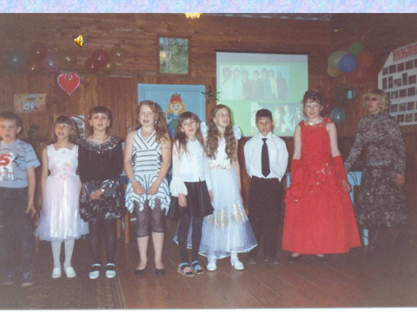Нарисуйте круг большой,

Сверху маленький такой,

На макушке ушка два-

Это будет голова,

Нарисуем, для красы

Попышней ему усы,

Вот пушистый хвост готов-

Ты красивей всех котов!

***Жюри подводит итоги конкурса.***

***Учитель:*** А теперь мы хотим дать мамам несколько рекомендаций как вести себя с детьми - учениками.

***Ученик***

Должен быть характер мамин,

Обязательно гуманен,

Очень человечен!

Если я не сдам зачёт-

Не вздыхать весь вечер

***Ученик***

А сказать: « Пойди в кино,

Прогуляйся заодно-

Голову проветри

От ваших геометрий!»

***Ученик.***

Должен быть характер мамин

Обязательно гуманен:

Если в праздничные дни

В парк пойду гулять я

Пусть попросит- не звони

Мне из автомата,

Развлекайся допоздна

Мы побудем без тебя!

***Ученик.***

Должен быть характер мамин

Обязательно гуманен,

Должен быть не мрачным!..

***Ученик.***

Я забуду обещанье

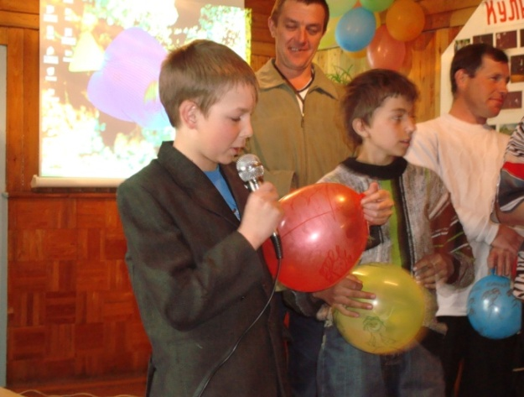Взять кошелку с овощами

На участке дачном –

Мама взять ее должна,

Может поднатужиться,

Пусть не охает она:

«Тяжело до ужаса!»

***Ученик.***

Пусть проявит мужество!

***Ученик.***

Вот такой характер мамин,

Без сомнения, гуманен!

Человечен он, друзья!

И вполне удобен нам!

***Вместе.***

Мамы! Вы согласны?

Где-то слышно «да» в ответ.

Ну, а нам, конечно, «нет»!

Подрасти ещё велят,

Контрмерами грозят!

***Исполнение «Песня про маму»***

***Путешествие по картинной галерее «Окна моего дома». Ребята рассказывают о своих рисунках.***

***Мультимедийная презентация семьи Пржиалковских и семьи Мордвиновых.***

***Учитель:***

В классе был объявлен конкурс сочинений на тему: «Какой медалью я наградил бы свою семью». Лучшим признано сочинение Новак Вики, послушайте его.

**Дорогие друзья, конкурс «Моя семья»**

Задание – «Закончить пословицу»:

1.При солнце тепло…( а при матери добро)

2. Нет лучше дружка…( чем родная матушка).

3. Не нужен клад…( когда в семье лад).

4. Дом вести…(не бородой трясти).

5. Птица радуется весне…( а младенец- матери).

6. Мать кормит детей…( как земля людей).

7. У детины заболел пальчик…( а у матери- сердце).

8. Живы родители- почитай…( умерли- поминай).

9.Не красна изба углами…( красна пирогами).

10.В гостях хорошо…( а дома лучше).

***Жюри подводит итоги конкурса.***

***Презентация семьи Шелудкиных.***

***Учитель:***

**Конкурс «Музыкальный»**

Задание – угадать, о ком или о чем поётся в песне.

Песни:

1.Если с ним ты вышел в путь.(Друг).

2.Они такие чудесные- с книгою, с дружбою, с песнею.(Школьные годы).

3. Они сделаны из цветочков и звоночков.(Девчонки).

4.Они бегут неуклюже.(Пешеходы).

5.Рисуют мальчишки.(Солнечный круг).

***Учитель:***

Поддержать и порадоваться за своих детей и внуков пришли и их дедушки и бабушки . Поприветствуем их аплодисментами.

***Ученик.***

Стала бабушка старой и хворою,

От ходьбы она устает.

Храбрым летчиком

Стану скоро я,

Посажу её в самолет.

Не тряхну её,

Не качну её.

Отдохнёт она наконец-

Скажет бабушка:

-Ай да внучек мой!

Ай да летчик мой!

Молодец!

***Учитель:***

Наши бабушки и дедушки уже немало прожили, много повидали, они всегда готовы дать правильный совет, и чем дольше живёт человек, тем больше знает и умеет. Вот такие они наши дедушки и бабушки. Посмотрите на экран.

***Презентация «Самые любимые»***

***Музыкальный подарок песня «Бабушка и дедушка»***

***Ученик.***

Но у старости силы не те,

Дней непрожитых мал запас,

Берегите, старых людей,

Без которых не было б нас…

***Учитель:***

Мудрецы говорят, что каждый мужчина за свою жизнь должен посадить дерево, родить ребёнка, построить дом.

Следующий конкурс покажет какие наши папы строители.

***Конкурс «Мой дом».***

Задание – надуть воздушный шар как можно быстрее (это дом), затем «заселить дом» жильцов нарисовать фломастерами.

***Подводятся итоги конкурса*.**

***Родитель:***

Пять ступеней, краской крытых,

Сколько раз вы мною мыты!

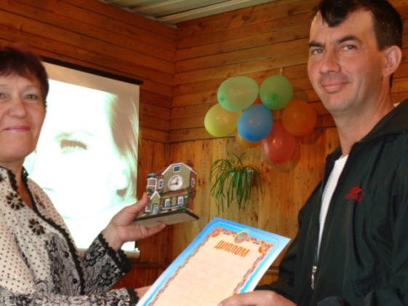Пять простых ступеней в дом!

Как легко над тем крыльцом

Вьются комары столбом!

Это тыщи дум моих

Среди сумерек глухих

Вьются там уж без меня,

Тишине родной звеня.

Счастье родину иметь

Да о ней всю жизнь болеть!

Вечно помнить свет села,

Дом родной, святые сени

И заветные ступени,

По - которым в мир сошла.

***Учитель:***

Семья - это продолжение вашего рода. Начало его уходит в далекое прошлое. В нём, в прошлом, лица близких и дорогих вашей семье людей. Они подарили жизнь вашим родителям и, благодаря судьбе, ваши родители смогли встретить друг друга. Ваши предки подарили жизнь вашим бабушкам и дедушкам. Давайте сегодня мы вспомним о них с добрыми словами и зажжём в их память эти маленькие свечи! Они станут незримой ниточкой, связывающей день прошлый и день сегодняшний.

***Все встают. Каждый человек в зале зажигает маленькую свечечку.***

*Жюри подводит итоги конкурсной программы. Объявляются победители в номинациях:* ***«Одна голова хорошо, а четыре лучше», «Ладушки, ладушки»,******«Мастер на все руки», «Мой дом - моя крепость», «Вместе весело шагать,*** *вручаются дипломы и памятные подарки. Все участники праздника оставляют свои автографы на плакате в виде сердце, который висит на сцене.*

***Учитель:*** Подошел к концу наш час сердечного общения. Спасибо всем, кто пришёл сегодня к нам. Доброго здоровья и успехов во всем! Спасибо за то, что поделились своим опытом в деле воспитания. Всем семьям хочется пожелать любви, взаимопонимания, доверия и тепла. Воспитывайте своих деток хорошими людьми.

***Исполнение всеми участниками гимна семьи «Погода в доме».***

